**Inputs pour la page du projet DRIVER sur le site de l’UMONS :**

[www.umons.ac.be/DRIVER](http://www.umons.ac.be/DRIVER)



**Présentation du projet**

Dans le cadre de la Transition Energétique, le CO2 a une place centrale, non seulement de manière directe pour la réduction des émissions de gaz à effet de serre de la Belgique et la réalisation de ses objectifs en termes de lutte contre le réchauffement climatique, mais également pour son rôle, comme matière première combinée à l’hydrogène, pour le stockage d’énergie renouvelable, assurant la stabilité du réseau électrique et la sécurité d’approvisionnement énergétique. En effet, le CO2 capturé et purifié sera utilisé comme matière première pour la production de fuel synthétique (chaîne « CCU » - Carbon Capture & Utilization), et en particulier le méthanol, le gaz naturel synthétique (SNG) ou le kérozène, et ce, en utilisant de l’hydrogène produit à partir d’énergie renouvelable pour défossiliser les combustibles. Vu sa place centrale dans une future économie circulaire, un réel marché du CO2 s’impose dans notre pays et il sera dès lors primordial de pouvoir gérer ce marché, tant sur des aspects techniques et infrastructurels (cf. capture, purification et transport du CO2), que sur des aspects économiques et régulatoires (cf. marché européen du CO2 et d’échange de quotas de CO2 ETS – Emission Trading Scheme). Le CO2 sera l’un des éléments d’un réseau énergétique global au côté des dispositifs de stockage d’énergie renouvelable, de l’économie de l’hydrogène et de tous les éléments nécessaires pour fabriquer, à partir de ce CO2, des e-fuels et les transporter.

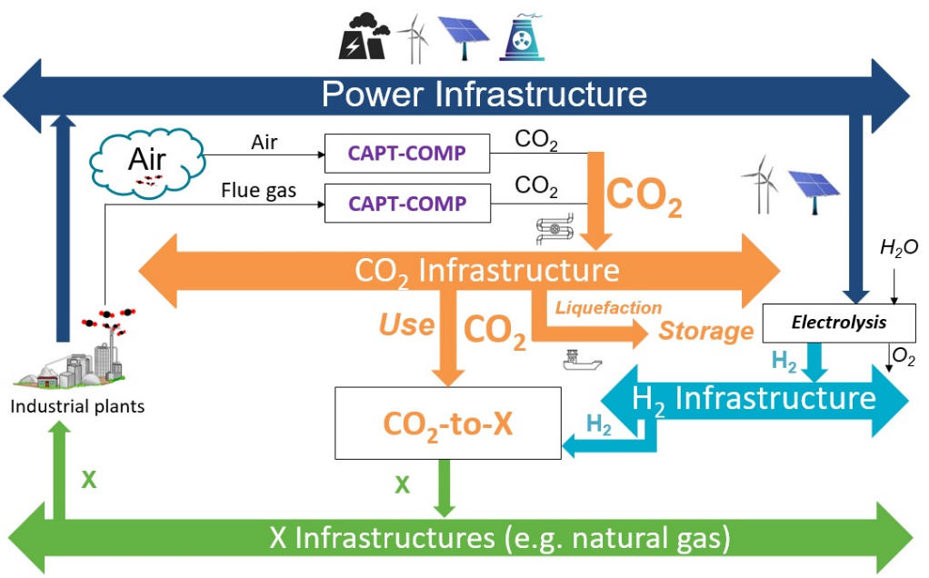

Dans ce contexte, le projet **DRIVER** (**D**éveloppement d'un modèle de ma**R**ché, **I**nfrastructurel et régulatoire, du CO2 comme **V**ecteur pour le stockage d'**E**nergie **R**enouvelable) se focalise sur le développement de différents modèles d’écosystèmes : modèles de procédés intégrés, de chaînes de capture-purification-transport du CO2, modèles économiques et de marché du CO2 en tant que tel dans les contextes belge et européen, et modèle régulatoire du marché du CO2 belge. La combinaison de ces modèles génèrera des données permettant le futur développement d’une plateforme digitale de gestion du CO2 belge, et se traduira par la création d’une feuille route technologique, destinée aux autorités belges, afin de les informer sur les directions à prendre par rapport au futur développement et gestion du marché CO2 belge et sur les interactions que celui-ci devra avoir au sein de l’écosystème énergétique belge.

**Consortium du projet**

Le projet DRIVER, d’un budget total de 1 121 659 € , financé par le Fonds de Transition Energétique (F.T.E.-E.T.F) du SPF Economie, comporte **3 partenaires :**

* L’**Université de Mons**: coordinateur du projet (Prof. G. De Weireld et Dr L. Dubois), à travers l’implication des Services de Thermodynamique et de Génie des Procédés Chimiques et Biochimiques (Prof. D. Thomas) de la Faculté Polytechnique ;
* L’**Université de Liège**: via le Département d'électricité, électronique et informatique - Institut Montefiore de la Faculté des Sciences Appliquées (Prof. D. Ernst) ;
* L’**Université Catholique de Louvain**: via l’Institut de mécanique, des matériaux et du génie civil (iMMC) de l’Ecole Polytechnique de Louvain (Prof. F. Contino).



**Organisation du projet**

Hormis la coordination (WP0) assurée par l’UMONS, le projet comporte **5 work packages techniques** :

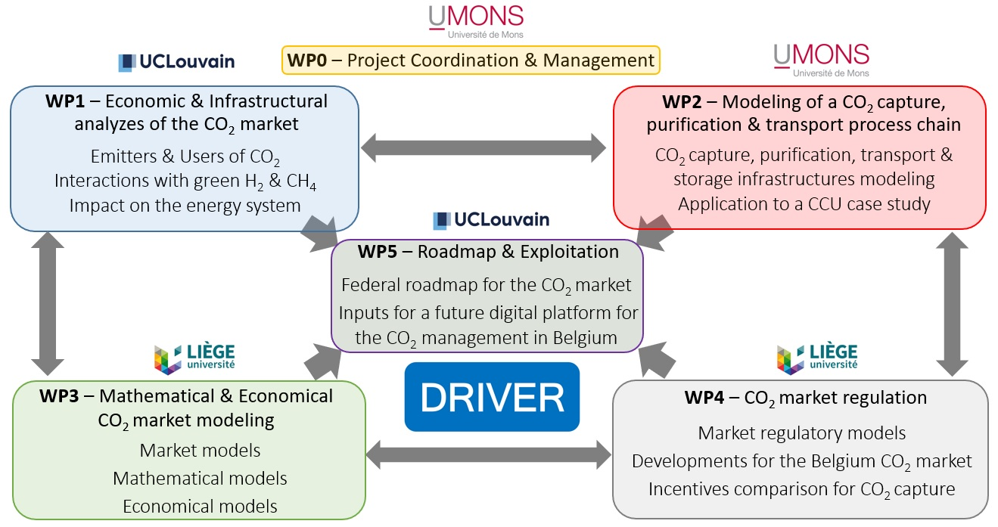

**WP1 :** Analyses économico-infrastructurelles du marché du CO2 actuel et futur.

**WP2 :** Modélisations infrastructurelles de chaînes complètes de capture, purification et transport du CO2

**WP3 :** Modélisations mathématiques et économiques du futur marché du CO2

**WP4 :** Design et régulation du futur marché du CO2 en Belgique

**WP5 :** Feuille de route technologique pour le futur marché du CO2

**Livrables du projet**

Le projet DRIVER a prévu de générer **six livrables** :

**D1 :** Rapport technique sur les émetteurs et utilisateurs de CO2 belges et européens, incluant le référencement des infrastructures de capture, purification et transport de CO2 (UMONS, 2022).

* **LIEN VERS LE LIVRABLE**

**D2 :** Rapport sur les modélisations de marchés CO2 et d’autres commodités liées au secteur de l’énergie (ULiège, 2023).

* **LIEN VERS LE LIVRABLE**

**D3 :** Rapport présentant les modélisations séparées et intégrées de chaînes de capture, purification et transport du CO2 (UMONS, 2024).

**D4 :** Rapport sur l’impact du marché CO2 sur tout le système énergétique belge (UCLouvain, 2024)

**D5 :** Rapport présentant le cadre régulatoire lié au marché du CO2, incluant la comparaison d’incitants économiques à la capture du CO2 (ULiège, 2025).

**D6 :** Feuille de route pour l’Etat Fédéral présentant les mesures et investissements à prévoir en matière de gestion et régulation du marché du CO2 belge, incluant une liste de données permettant le futur développement d’une plateforme digitale de gestion de ce marché (UCLouvain, UMONS, ULiège, 2025).

**Communications scientifiques**

**Liste des communications scientifiques réalisées dans le cadre du projet DRIVER :**

Chauvy R., Dubois L., « Life cycle and techno-economic assessments of direct air capture processes: An integrated review », International Journal of Energy Research, 2022;46:10320–10344, 2022.

<https://doi.org/10.1002/er.7884>

Coppitters D., Costa A., Chauvy R., Dubois L., De Paepe W., Thomas D., De Weireld G., Contino F., « Energy, Exergy, Economic and Environmental (4E) analysis of integrated direct air capture and CO2 methanation under uncertainty », Fuel, 344, 127969, 2023.

<https://doi.org/10.1016/j.fuel.2023.127969>

Coppitters D., Tsirikoglou P., De Paepe W., Kyprianidis K., Kalfas A., Contino F., « RHEIA: Robust design optimization of renewable Hydrogen and dErIved energy cArrier systems », Journal of Open Source Software, 7(75), 4370, 2022.

<https://doi.org/10.21105/joss.04370>

Costa A., Coppitters D., Dubois L., Contino F., Thomas D., De Weireld G., « Energy, exergy, economic and environmental (4E) analysis of a cryogenic carbon purification unit with membrane for oxyfuel cement plant flue gas », Applied Energy, 357, 122431, 2024.

<https://doi.org/10.1016/j.apenergy.2023.122431>

Costa A., Dubois L., Thomas D., De Weireld G., « Optimization of liquefaction cycles applied to CO2 coming from pipeline transportation », Carbon Capture Science & Technology, 13, 100280, 2024.

<https://doi.org/10.1016/j.ccst.2024.100280>

Costa A., Henrotin A., Heymans N., Dubois L., Thomas D., De Weireld G., « Multi-objective optimization of a hybrid carbon capture plant combining a Vacuum Pressure Swing Adsorption (VPSA) process with a Carbon Purification Unit (CPU) », Chemical Engineering Journal, 152345, 2024.

<https://doi.org/10.1016/j.cej.2024.152345>

Costa A., Mouhoubi S., Dubois L., De Weireld G., Thomas D., « Kinetics in DEEA-MAPA-H2O-CO2 Systems for the Post-combustion CO2 Capture by Absorption-Regeneration Using Demixing Solvents », DA 2022 – 12th International conference on Distillation-Absorption Proceedings, 2022.

<https://folk.ntnu.no/skoge/prost/proceedings/Distiilation&Absorption-2022/Proceedings/www.conftool.net/da2022/index.php/Abstract1240-COSTA-12408231.pdf?page=downloadPaper&ismobile=false&filename=Abstract1240-COSTA-1240.pdf&form_id=1240&form_version=final>

Djettene R., Dubois L., Duprez M-E., De Weireld G., Thomas D., « Integrated CO2 capture and conversion into methanol units: Assessing techno-economic and environmental aspects compared to CO2 into SNG alternative », Journal of CO2 Utilization, 85, 102879, 2024.

<https://doi.org/10.1016/j.jcou.2024.102879>

Dubois L., Costa A., De Weireld G., Thomas D., « Study of pathways to reduce the energy consumption of the CO2 capture process by absorption-regeneration », SFGP 2022 conference proceedings, MATEC Web of Conferences 379, 04002, 2023.

<https://doi.org/10.1051/matecconf/202337904002>

Dubois L., Costa A., Mouhoubi S., De Weireld G., Thomas D., « Post-combustion CO2 capture process by absorption-regeneration applied to cement plant flue gases: techno-economic comparison between the use of a demixing solvent technology and an advanced process configuration », GHGT-16 Conference Proceedings, 4271986, 2022.

<https://papers.ssrn.com/sol3/papers.cfm?abstract_id=4271986>

Dubois L., Costa A., Mouhoubi S., De Weireld G., Thomas D., « Techno-economic comparison of different configurations, including demixing solvent, for the absorption-regeneration process applied to cement plant flue gases », PCCC-7 (7th Conference on Post-Combustion Carbon Capture) Extended abstract, Pittsburgh (USA), 2023.

<https://orbi.umons.ac.be/bitstream/20.500.12907/47035/1/_PCCC7%20abstract%20Dubois%20et%20al.pdf>

**Contact**

Si vous désirez plus d’informations concernant le projet DRIVER, n’hésitez pas à contacter les coordinateurs du projet :

If you want more information regarding the DRIVER project, don’t hesitate to contact the project coordinators:

Prof. Guy De Weireld – [guy.deweireld@umons.ac.be](mailto:guy.deweireld@umons.ac.be)

Dr Lionel Dubois – [lionel.dubois@umons.ac.be](mailto:lionel.dubois@umons.ac.be)